1ere année du secondaire
Semaine du 8 juin 2020
Artistes à la rescousse 1
Sports Records - Canada's Golden Moments 3
Annexe – Canada's Golden Moment 4
Découpage de pièces 5
Annexe 1 – Découpage de pièces 6
Annexe 2: Solutionnaire découpage de pièces 7
Lune, ombre et lumière 8
Annexe 1– Lune, ombre et lumière 9
Annexe 2– Lune, ombre et lumière 10
La belle vie 11
Ça déménage ! 12
Annexe – Ça déménage ! 13
La christianisation de l'Occident 14
Document 1– Christianisation de l'Occident 15
Document 2 : Les trois classes de la société féodale 16
Document 3 : Le sacre de Charlemagne 17
Document 4 : Les croisades 18
Document 5 : Paris au Moyen Âge 19
Danse : En quête d’équilibre 20
Annexe : Option numérique : 21

Français, langue d’enseignement

Artistes à la rescousse

Consigne à l’élève
- Des artistes populaires auprès des jeunes ont accepté d’animer de courtes capsules pédagogiques à l'intention des élèves du Québec. Tu visionneras trois de ces capsules et présenteras celle que tu considères la plus intéressante : ton coup de cœur!
- Pour te préparer à l’écoute, réponds d’abord à quelques questions :
- Es-tu un passionné ou une passionnée de grammaire? (C’est une blague, les autres questions sont sérieuses.)
- Y a-t-il une subordonnée relative dans cette phrase? Je connais une personne qui écrira un excellent texte dans quelques instants.
- T’arrive-t-il de confondre l'orthographe de sa et ça (surtout lorsque tu textes)?
- Sais-tu ce qu’est un paronyme?
- T’es-tu déjà cogné *la grosse orteil?
- Quel est le lien entre les mots inaccessible, transformer, extraordinaire et antivol? Ou entre confinement, éternuement et tremblement?
- Écoute maintenant chacune des capsules une première fois en portant attention aux contenus grammaticaux présentés ainsi qu’à tous les éléments qui contribuent à capter ton attention.
- Quelques règles d’orthographe avec Rosalie Bonenfant.
- La subordonné relative avec Virginie Ranger-Beauregard.
- Les préfixes et les suffixes décortiqués avec Virginie Fortin.
- Une fois ton coup de cœur identifié, visionne à nouveau la capsule. Tu peux utiliser ce document pour noter tes idées. N’hésite pas à arrêter la vidéo ou à la réécouter autant de fois que cela te sera nécessaire.
- Avant de rédiger ton texte, il pourrait être utile de faire un plan pour organiser tes idées.
Note que le destinataire de ton texte peut être ton enseignant ou enseignante ou, pourquoi pas, la personne qui anime la capsule.
- Rédige maintenant un texte dans lequel tu présentes les raisons de ton choix.
Si tu le souhaites, consulte la page d’alloprof sur la justification ou tout autre outil que tu as l’habitude d’utiliser lorsque tu rédiges une justification.
- Pour personnaliser ton texte, tu peux : lui donner un titre original; choisir des mots qui rendent bien compte de ton appréciation (adjectifs, adverbes); varier les types de phrases (interrogative, exclamative, impérative, déclarative); utiliser une comparaison; etc.
Pour aller plus loin…
- Pour ne plus confondre sa et ça.
- Pour en apprendre davantage sur le sens des préfixes et des suffixes.

Français, langue d’enseignement

Matériel requis
- Un ordinateur ou appareil électronique pour ouvrir les différents liens.
- Un ordinateur ou du papier pour la rédaction du texte.
- Un dictionnaire papier ou électronique pour la correction du texte.

Information aux parents

À propos de l’activité
Votre enfant s’exercera à :
Mobiliser des stratégies d'écoute et de prise de notes.
Dégager des éléments significatifs d'une production pour en justifier l'intérêt.
Organiser ses idées dans un texte en tenant compte du destinataire.
Vous pourriez :
Visionner sa capsule coup de cœur et partager votre appréciation.
Lire la version provisoire de son texte et discuter avec lui des ajustements pertinents à y apporter avant la rédaction finale.
Source : Activité proposée par la Commission scolaire de la Pointe-de-L'Île

Anglais, langue seconde

Sports Records – Canada's Golden Moments

Consigne à l’élève
The 2010 Vancouver Olympic Games marked the third time the friendly competition was held in Canada. And they were pretty memorable! Many world records were set, including an important one for Canada! A Canadian athlete finally won a gold medal on Canadian soil for the first time and our athletes won the most gold medals ever in a Winter Olympics! In the following activities, you will learn more about this special event and relive the amazing and emotional moments that led to our world record.
- Start by learning more about the Vancouver Olympics. Visit Team Canada's official website for information about the Vancouver Games.
- Which athletes do you know?
- Which winter sports do you know?
- Are there sports you didn't know to be Olympic Sports?
- Are there many athletes from Quebec?
- How many Canadian athletes won medals in Vancouver?
- Which records were broken?
- Visit the Team Canada website to learn more about our different athletes who broke records in different sports. Choose one athlete to present to your classmates.
- Use the information you found about this athlete to create a biography poster. Don't forget to include information about his/her record breaking attempts. Use the chart in Appendix 1 to plan your text.
- Publish your final biography in a poster format.

Matériel requis
- Visit the official Team Canada Website here for extra information about the Vancouver Games.
- Read more about our Canadian athletes who broke records here.
- A dictionary
Source : Activité proposée par Jonathan Brouillette, enseignant (Commission scolaire des Hautes Rivières), Véronique Garant, enseignante (Commission scolaire de la Beauce-Etchemin), Dianne Elizabeth Stankiewicz, conseillère pédagogique (Commission scolaire de la Beauce-Etchemin), Élisabeth Léger, répondante matière (Commission scolaire de la Vallée-des-Tisserands) et Lisa Vachon, conseillère pédagogique (Commission scolaire des Appalaches).

Anglais, langue seconde

Annexe – Canada's Golden Moment

Planning your Biography
Complete the chart to plan your chosen athlete's biography.
Athlete's name and personal information
Sport(s) played
Number of times he/she participated in the Olympics |  |  | Name of Cities
Records and medals
Extra information
(Qualities, challenges, ….)

Optional: Share your final poster with your teacher or classmates.

Mathématique

Découpage de pièces

Consigne à l’élève
- Dans un magazine, tu trouves ce plan quadrillé :
- Ton ami te met au défi de séparer l'espace du quadrillé en douze pièces ayant la forme d'un « L ». Chaque pièce doit contenir un seul point noir. Attention, le « L » peut être placé dans n'importe quelle position. Peux-tu y arriver?

Matériel requis
- Je te suggère d'imprimer le quadrillé et de l'insérer dans une pochette transparente. À l'aide d'un crayon effaçable à sec, tu pourras effacer et recommencer comme il te plaira.

Information aux parents

À propos de l’activité
Votre enfant s’exercera à :
Voir l'objet au niveau spatial. Il devra faire la rotation et inverser la forme de « L » pour arriver à trouver une solution à ce casse-tête.
Il devra aussi faire preuve de logique pour placer les pièces de manière judicieuse et efficace.
Vous pourriez :
Tenter vous aussi de relever ce défi! Qui de vous deux trouvera la première solution?

Mathématique

Annexe 1 – Découpage de pièces

Mathématique

Annexe 2 : Solutionnaire découpage de pièces

* Il peut y avoir d'autres solutions!

Science et technologie

Lune, ombre et lumière

Contexte
En pleine nuit, parmi les étoiles ou même en plein jour, dans un ciel bleu, tu as probablement déjà observé la Lune. Impossible de la rater : la Lune est le seul satellite naturel de la Terre et elle occupe une place prédominante dans le ciel. Cependant, as-tu déjà remarqué qu'elle a rarement la même apparence ou la même position ? Elle peut être pleine, ronde et brillante dans le ciel nocturne. Puis, quelques jours après, elle s'assombrit partiellement, laissant place à un croissant lumineux. Elle peut même être complètement absente du ciel de nuit, mais visible en plein jour!
L'activité proposée te permettra d'observer et d'analyser ce phénomène avec un modèle Terre-Lune-Soleil rudimentaire.

Consigne à l’élève
- Récupère le matériel requis et suis les instructions présentées à l’annexe 1.

Matériel requis
- Une source de lumière suffisamment puissante (lampe torche, lampe de chevet, etc.)
- Un objet sphérique de taille moyenne (taille entre une balle de tennis et un ballon de soccer)
- Un ordinateur et une connexion Internet

Information aux parents

À propos de l’activité
Votre enfant peut réaliser cette activité de façon autonome. L'activité présente les phases de la lune, un des phénomènes astronomiques inscrits dans le volet "La Terre et l'espace" du programme de formation de l'école québécoise.
Votre enfant s’exercera à :
Reconnaitre certains éléments du système solaire
Modéliser ces éléments relativement les uns aux autres dans l'espace
Communiquer clairement son raisonnement
Vous pourriez :
L'aider à réaliser le modèle Terre-Lune-Soleil (voir l'annexe)
Lorsque la Lune est visible, prendre quelques instants pour observer le ciel avec votre enfant, de jour ou de nuit. Demandez-lui de repérer la Lune, d'identifier sa phase et d'expliquer la raison de son apparence à l'aide du modèle Terre-Lune-Soleil. Vous pourriez aussi lui demander quelle phase de la Lune sera la suivante et pourquoi.

Science et technologie

Annexe 1 – Lune, ombre et lumière
Rappels et limites
Avant de reproduire les différentes phases de la Lune, il faut positionner correctement le Soleil, la Terre et la Lune dans l'espace. Questionne-toi sur leurs positions. Lorsque tu observes la pleine Lune, quelles positions occupent le Soleil, la Terre et la Lune ? Rappelle-toi de deux faits :
La Terre est en orbite autour du Soleil
La Lune est en orbite autour de la Terre

Limite du modèle :
Garde à l’esprit que les distances ne sont pas à l'échelle! La distance entre la Terre et le Soleil est à près de 400 fois la distance entre la Terre et la Lune, ce qu'on ne peut pas reproduire ici.
Ce modèle ne prend pas en compte la révolution de la Terre autour du Soleil. Il s'agit d'un concept qui n'est pas essentiel pour se représenter les phases de la Lune.
Modèle Terre-Lune-Soleil
Le modèle que tu dois reproduire est constitué de trois éléments : une source lumineuse suffisamment puissante (le « Soleil ») posée à une certaine distance de toi, une sphère de taille moyenne (la « Lune ») que tu tiendras dans ta main, et toi-même (la « Terre ») puisque tu es l'observateur. Pour un meilleur effet, réalise le modèle dans une pièce sombre.
Place la source de lumière à une distance suffisante pour illuminer la « Lune ».
- La source de lumière doit être environ à la même hauteur que la « Lune » pour répliquer des phases de la Lune adéquatement. Une lumière au plafond ne peut donc pas être utilisée.
- Pour aligner la « Lune » et le « Soleil », en fonction de ton environnement, tu pourrais être assis ou debout.
Place-toi dos à la source de lumière.
Prend la « Lune » et dépose-là dans la paume d'une de tes mains sans refermer tes doigts. Assure-toi de voir la surface de la sphère dans son ensemble.
Étends ton bras devant toi, loin de ton corps, et hausse ton bras pour que la face complète de la « Lune » réfléchisse la lumière de la source derrière toi.
- Tu observes présentement une phase de la Lune. Quelle est-elle ?
Maintenant, pivote sur toi-même et garde ton bras étendu.
- Dans le modèle, que représente ton mouvement de pivot ?
- Que se passe-t-il avec l'apparence de la « Lune » lorsque tu tournes sur toi-même ?
Si la Lune est visible à l'extérieur, prend connaissance de sa phase et positionne-toi de manière à reproduire son apparence avec le modèle.

Science et technologie

Annexe 2 – Lune, ombre et lumière
Les phases de la Lune
Maintenant que tu peux modéliser le système Terre-Lune-Soleil, associe les différentes phases de la Lune à la position de notre satellite dans son orbite.

Dans l'image, nous remarquons que peu importe la position de la Lune dans son orbite, notre satellite sera toujours éclairé par les rayons du Soleil. Cet élément est important : la Lune a toujours une moitié de sa surface éclairée et l'autre moitié à l'ombre.
Puisque la Lune est en orbite autour de la Terre, les phases de la Lune suivent un cycle. On peut identifier huit phases principales. En t'aidant du modèle Terre-Lune-Soleil, associe les phases de la Lune à leur position autour de la Terre. Pour t'aider, les phases ci-bas sont déjà numérotées dans l'ordre et la pleine Lune (5) est déjà identifiée sur l'image.  1 - Nouvelle Lune  2 - Premier croissant  3 - Premier quartier  4 - Gibbeuse croissante  5 - Pleine Lune  6 - Gibbeuse décroissante  7 - Dernier quartier  8 - Dernier croissant | 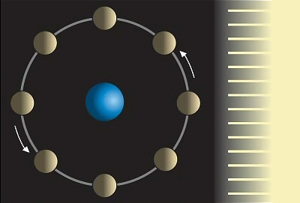  Source de l'image : Vikidia - Lune
Ressources complémentaires
- Alloprof - Les phases de la Lune
- C'est pas sorcier - La Lune, Les Éclipses
- Simulateur des phases de la Lune HTML5 - University of Nebraska-Lincoln (en anglais)

Éthique et culture religieuse

La belle vie

Consigne à l’élève
- Observez les images proposées et établissez les critères qui font qu’elle recevra ou non des mentions « J’aime ».
- Visionnez la vidéo « My Insta-lie » et formulez une question soulevée par les scènes présentées.
- Faites un quiz qui permet de comprendre les effets et les mécanismes derrière la mention « J’aime ».
- Créez et partagez une publication qui démontre l’envers du décor.

Matériel requis
- En ligne (https://monurl.ca/labellevie)
Note: il est possible de compléter l’activité en ligne ou de télécharger les documents requis

Information aux parents

À propos de l’activité
Votre enfant s’exercera à :
comprendre les effets de la mention J’aime sur soi et sur la société ;
réfléchir sur les critères que se donnent les individus lorsqu’ils publient des images sur les réseaux sociaux ;
cerner l’impact des médias sociaux sur l’exercice de sa liberté.
Vous pourriez :
Écouter la vidéo proposée avec lui
Explorer les effets et les mécanismes derrière la mention J’aime en faisant le quiz avec lui
L’aider à produire sa publication
Poursuivre le dialogue à la maison en discutant des différents médias sociaux utilisés dans la famille, par les amis, etc.
Source : Activité proposée par le service national du RÉCIT du domaine du développement de la personne

Géographie

Ça déménage !

Consigne à l’élève
Tu rêves de déménager dans une grande ville pour continuer tes études, mais tu sais que cela comprend plusieurs défis. Explore une métropole afin de prendre une décision éclairée !
- Choisis une ville parmi les suivantes : Montréal, New-York, Sidney, Le Caire ou Mexico
- Trouve un endroit où tu pourrais rester en vérifiant les petites annonces sur internet. Cet endroit doit correspondre à tes besoins (lieu de scolarité à proximité, épicerie accessible, etc.).
- Planifie ta méthode de déplacement en tenant compte de l'endroit où tu désires vivre (transport en commun, transport alternatif, voiture). Explore le réseau de transport routier de ta métropole sur internet
- Intéresse-toi aux services de la ville (comment les déchets sont gérés, comment l'eau est desservie, etc.)
- Consigne tes réponses dans les tableaux en annexe

Matériel requis
- Appareil numérique muni d'une connexion internet
- Tableaux en annexe

Information aux parents

À propos de l’activité
Votre enfant s’exercera à :
Lire l'organisation d'un territoire
Explorer les différents défis métropolitains
Interpréter un enjeu métropolitain
Vous pourriez :
L'encourager à faire des choix logiques et responsables
Lui donner un budget fictif par mois réaliste selon votre ménage

Géographie

Annexe – Ça déménage !
Choix de la ville : _________________________________

Tableau de planification

Détails sur le logement (emplacement, style de logements, prix approximatif, service à proximité) | Explication
Moyen de déplacements (privilégié et/ou accessible), | Explication

Recherche sur la ville

Gestion des déchets  Comment la ville procède ?  Y'a-t-il un système de recyclage, de composte ?  Où sont les sites d'enfouissement ?  À quelle fréquence ? | Explication
Gestion de l'eau potable  Où la ville s'approvisionne-t-elle ?  Est-ce que tous les secteurs de la ville sont approvisionnés équitablement ? | Explication

Histoire et éducation à la citoyenneté

La christianisation de l'Occident

Consigne à l’élève
Explore le processus de christianisation de l'Occident à travers différents documents afin de comprendre l'organisation de la société au Moyen Âge
- Observe et lis les documents en annexe
- Réponds aux questions aux espaces prévus à cet effet

Matériel requis
- Appareil numérique muni d'une connexion internet
- Matériel d'impression au besoin

Information aux parents

À propos de l’activité
Votre enfant s’exercera à :
Interroger les réalités sociales dans une perspective historique
Se tourner vers le passé des réalités sociales
Cerner l'influence de la religion dans une société
Se familiariser avec les concepts d'Église, d'Occident et de Pouvoir, des Croisades et de Féodalité
Vous pourriez :
Encourager votre enfant à prendre le temps de bien les lire les textes qui accompagnent chaque image
Encouragez votre enfant à observer l'influence de l'Église dans chacun des documents

Histoire et éducation à la citoyenneté

Document 1 – Christianisation de l'Occident

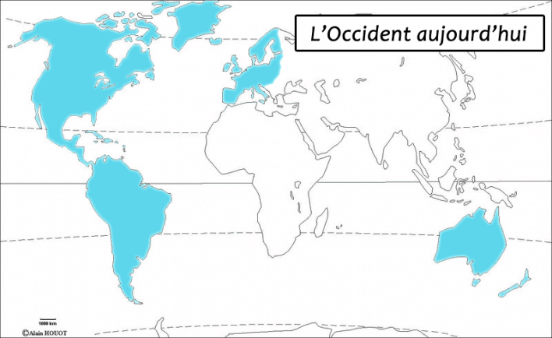
Source de l'image : Carte Alain Houot modifiée par le Service national du RÉCIT, domaine de l’univers social. Licence : Creative Commons (BY-NC-SA).

Histoire et éducation à la citoyenneté

Document 2 : Les trois classes de la société féodale
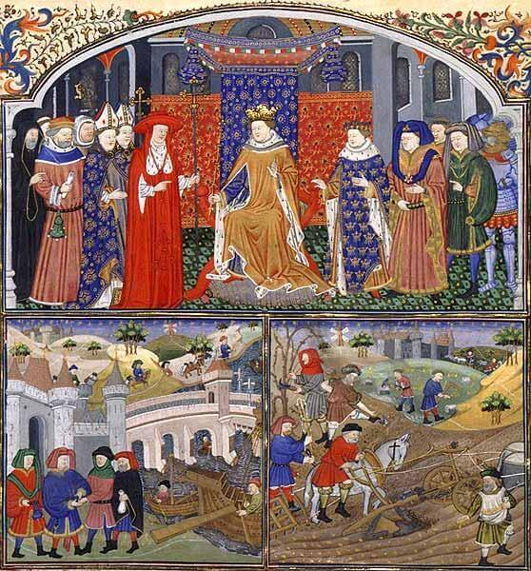

« La famille du Seigneur, qui paraît une, est donc dans le fait, divisée en trois classes. Les uns prient, les autres combattent, les derniers travaillent. Ces trois classes ne forment qu'un seul tout, et ne sauraient être séparées ; ce qui fait leur force, c'est que, si l'une d'elles travaille pour les deux autres, celles-ci à leur tour en font de même pour celle-là; c'est ainsi que toutes trois se soulagent l'une l'autre. »
Source de l'image : Source : Gilles de Rome, Le Régime des princes (premier quart du 15e siècle). Bibliothèque nationale de France, Français 126, fol. 7. Licence : Utilisation des documents permise dans le cadre d'une utilisation privée et/ou d'une diffusion gratuite, avec mention de la source.
Source du texte : Adalbéron de Laon (évêque), Poème sur Robert, roi des Francs, vers 1020, dans F. Guizot, Collection des mémoires relatifs à l’histoire de France, Paris, J.-L.-J. Brière, 1824, en ligne.
Selon toi, quels personnages correspondent aux trois classes mentionnées dans le texte ?

Histoire et éducation à la citoyenneté

Document 3 : Le sacre de Charlemagne
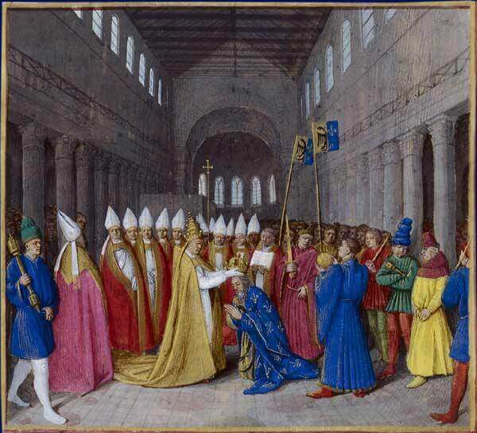

Les relations entre l'Église et Charlemagne sont très étroites. Le 25 décembre 800, Charlemagne se fait nommer Empereur des Romains par le pape Léon III. Avec ce couronnement, on assiste à une division des pouvoirs : le pouvoir temporel* au roi et le pouvoir spirituel** à l'Église. Le pape posa la couronne sur la tête de Charlemagne et la foule s’écria : « À Charles couronné par Dieu, grand et pacifique empereur des Romains, vie et victoire. » Par son geste, le pape tente d’affirmer la supériorité du pouvoir spirituel sur le pouvoir temporel.
Source de l'image : Jean Fouquet, Grandes chroniques de France (vers 1455-1460). Bibliothèque nationale de France, Français 6465, folio 89v. Licence : Utilisation des documents permise dans le cadre d'une utilisation privée et/ou d'une diffusion gratuite, avec mention de la source.
Source du texte : L. Duchesne (éd.), Liber pontificalis, Bouquet, V, 466, tome II, Paris, Ernest Thorin, 1892, p. 7, en ligne.

Histoire et éducation à la citoyenneté

Document 4 : Les croisades
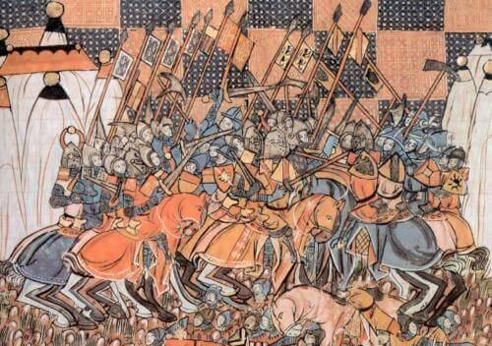

En Occident, les pèlerinages sont des rites de pénitence très populaires au Moyen Âge. Il s’agit de voyages de plusieurs semaines que les chrétiens entreprennent pour se recueillir sur des lieux reconnus comme saints par la chrétienté. En accomplissant ces pèlerinages longs et éprouvants, les pèlerins gagnent le pardon de Dieu pour toutes les fautes qu’ils ont accomplies auparavant. Ils démontrent également la profondeur de leur croyance en Dieu. Dans la chrétienté, le lieu le plus saint que peut visiter un fidèle est Jérusalem, où se trouve le tombeau de Jésus-Christ.Or, depuis 1078, la ville est sous la domination des Turcs musulmans qui en interdisent l’accès aux chrétiens.
En 1095, le pape Urbain II appelle les rois et les nobles de l’Occident à partir à la conquête militaire de Jérusalem. Cette notion d’une guerre pour Dieu est alors complètement nouvelle. L’appel du pape à la croisade soulève d’ailleurs un immense enthousiasme chez les seigneurs comme dans la population générale. Plus de 150 000 hommes et femmes répondent à l’invitation. C’est le début des croisades
Source de l'image :
« La bataille de Dorylée en 1097 », miniature dans Guillaume de Tyr, Histoire d’Outremer (14e siècle), Wikimedia commons. Licence : image du domaine public.
Source du texte : Service national du RÉCIT de l’univers social.

Histoire et éducation à la citoyenneté

Document 5 : Paris au Moyen Âge
Découvre la ville de Paris à vol d'oiseau par cette reconstitution en 3D

Quelles sont les influences de l'Église dans l'aménagement du territoire ?

À ton avis, est-il juste d'affirmer que l'Église a jeté les bases de la civilisation occidentale ? Explique ton point de vue en te référant aux différents documents.

Danse

Danse : En quête d’équilibre

Consignes à l’élève
Description sommaire du projet
Pour atténuer l’esprit du doute qui parfois nous assaille, on peut avoir l’instinct d’en parler avec des personnes en qui on a confiance ou intérioriser la situation pour découvrir en soi des solutions ou encore exprimer cet inconfort par un geste dansé.
Comment la danse peut-elle parvenir à atténuer l’incertitude, le doute? Comment peut-elle nous aider à mieux se sentir, à nous faire retrouver un certain équilibre ? On te propose un projet d’improvisation divisé en trois parties qui t’invite à explorer différents états de corps et d’esprit.
Partie 1 : Initier le déséquilibre
Lorsque le doute s’installe en nous, on a l’impression de perdre nos repères et que le sol se dérobe sous nos pieds. Dans cette première partie du projet, nous t’invitons à traduire dans ton corps cette sensation par la recherche de différents déséquilibres.
Consigne : Explore tous les déséquilibres possibles en initiant les mouvements et déplacements par différents segments du corps (tête, épaule, jambe).
Notion technique : Il est bon de rappeler que ton bassin constitue ton centre de gravité et que le déséquilibre survient lorsqu’un mouvement appelle un déplacement du centre (bassin).
Partie 2 : Chuter et prendre appui
Lorsque le doute est en nous, on a l’impression de chuter et de perdre nos repères. Dans cette deuxième partie du projet, nous t’invitons à traduire dans ton corps tous les moyens que tu utilises pour déjouer le sort de la chute.
Consigne : Explore toutes les façons d’amortir la chute et de prendre appui à partir ton corps. Fais également de ton environnement extérieur un réceptacle bienveillant de tes chutes : le divan, les coussins, les amoncellements de vêtements, un édredon, autant d’objets qui sont là pour recevoir tes déséquilibres.
Partie 3 : Retour vers soi
Dans cette troisième partie, nous t’invitons à revenir aux sensations et aux impressions physiques laissées par cette expérimentation de déséquilibre, de chute et de reprise d’appui pour tirer tes propres conclusions sur l’effet que peut avoir la danse sur ton état d’esprit. Pour nourrir tes réflexions tu peux retourner aux questions émises en introduction.

Danse

Annexe : Option numérique :
Sur la plateforme Numéridanse, il y a plusieurs extraits vidéos de danse intéressants à visionner. Tu peux t’amuser à explorer ce site.
Voici un extrait vidéo de ce site qui explore une façon d’amener les déséquilibres et les chutes.
Numéridanse extrait déséquilibres et chutes
Il est à noter que cet extrait te permet de te voir une façon de faire et peut-être te donner des idées, mais il n’en tient qu’à toi quant au choix que tu feras pour tes propres improvisations.

Matériel requis
- Choisir ou modifier un espace qui permettra de travailler le déséquilibre et les chutes
- Entourer cet espace par des meubles ou des objets à partir desquels prendre appui

